附读书榜活动开启流程图
图1：引导功能界面：读书榜开通后，用户首次登录时，会出现弹窗，提示“读书榜”上线
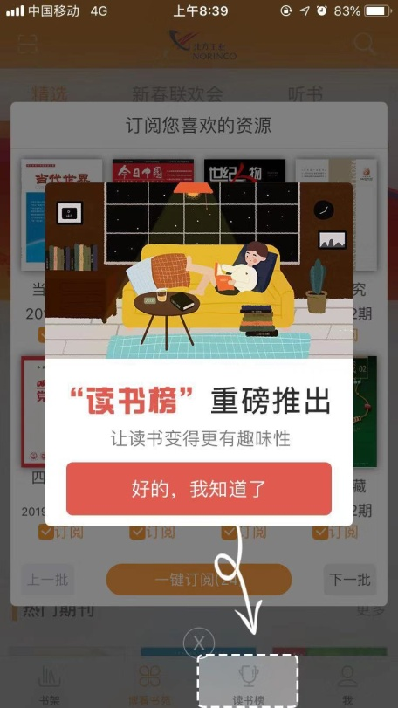
图2 ：点击“读书榜”进入后点击“立即开启”按钮即可启动阅读之旅。
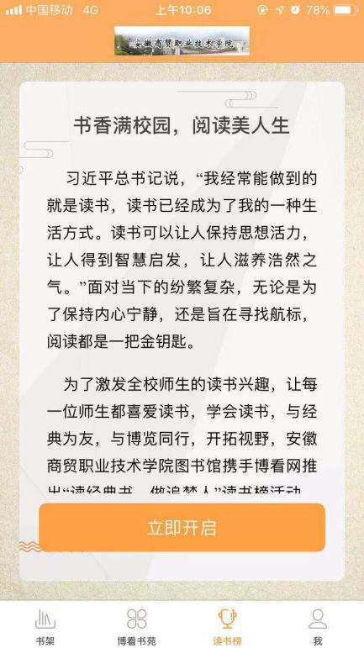
图3：获取读书任务详情
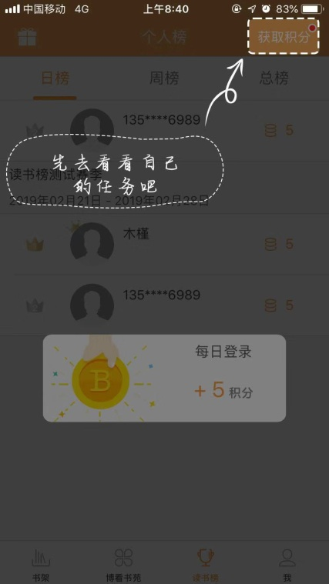
图4：具体任务
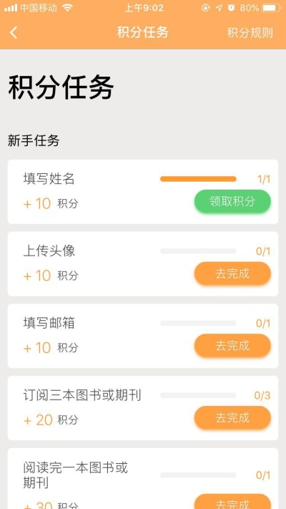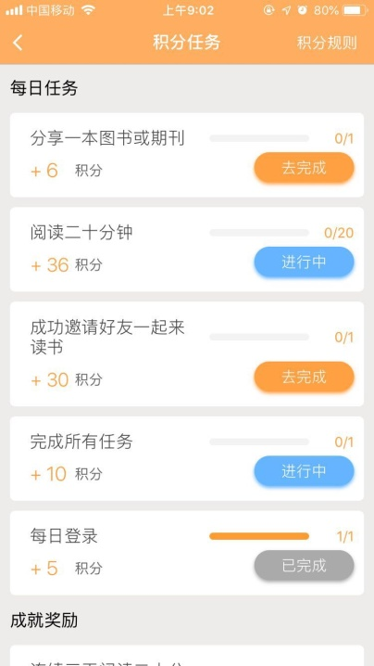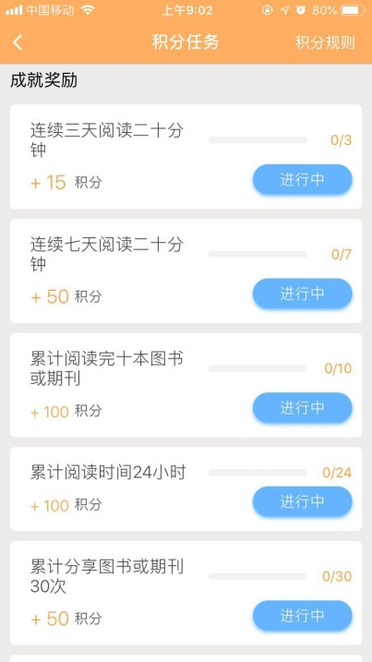
图5：个人排行榜呈现日榜、周榜和总榜，最终排名以总榜为准。
